Pielikums Nr.4
Cenu aptaujas nolikumam
“Daudzdzīvokļu dzīvojamās mājas
Torņa ielā 9, Alūksnē, Alūksnes
novadā, tehniskās apsekošanas
atzinuma un energoaudita izstrāde”
Identifikācijas Nr. ALNA/2023/6

Darba uzdevums
Tehniskās apsekošanas atzinuma izstrādei daudzdzīvokļu dzīvojamai mājai Torņa ielā 9, Alūksnē, Alūksnes novadā

Nr.  p.k. | Priekšmets | Nosacījumi
 | Līguma priekšmets | Daudzdzīvokļu dzīvojamās mājas Torņa ielā 9, Alūksnē, Alūksnes novadā, tehniskā apsekošana.
 | Būves raksturojums | 1122-triju vai vairāku dzīvokļu māja  Būves kadastra apzīmējums 3601 034 5765 002
 | Darba uzdevuma mērķis | Noteikt atbilstību būves būtiskajām prasībām (saskaņā ar Būvniecības likuma 9.pantu).  Tehniskās apsekošanas atzinums pēc attiecīga dzīvokļu īpašnieku lēmuma pieņemšanas tiks sniegts programmā, kas apstiprināta ar Ministru kabineta 2022.gada 14.jūlija noteikumiem Nr.460 “Eiropas Savienības Atveseļošanas un noturības mehānisma plāna 1.2. reformu un investīciju virziena "Energoefektivitātes uzlabošana" 1.2.1.1.i. investīcijas "Daudzdzīvokļu māju energoefektivitātes uzlabošana un pāreja uz atjaunojamo energoresursu tehnoloģiju izmantošanu" īstenošanas noteikumi”.
 | Normatīvi | Apsekošana jāveic un dokumentācija jāizstrādā saskaņā ar Būvniecības likumā, Ministru kabineta 2014.gada 19.augusta noteikumos Nr. 500 “Vispārīgie būvnoteikumi”, Ministru kabineta 2014.gada 2.septembra noteikumos Nr. 529 “Ēku būvnoteikumi”, Ministru kabineta 2021.gada 15.jūnija noteikumiem Nr. 384 “Būvju tehniskās apsekošanas būvnormatīvs LBN 405-21” noteiktajām prasībām.
 | Veicamie darbi | Dzīvojamās mājas tehniskā apsekošana un atzinuma sastādīšana;  Dzīvojamās mājas galveno būvkonstrukciju (pamatu, nesošo sienu, starpstāvu pārsegumu u.c.) fiziskā stāvokļa, to iespējamās deformācijas un nolietojuma pakāpes novērtēšana;  Dzīvojamās mājas inženierkomunikāciju (iekšējās un ārējās) tehniskā stāvokļa un nolietojuma pakāpes novērtēšana;  Piesaistītā zemesgabala – pagalma, faktiskā stāvokļa un nolietojuma pakāpes novērtēšana;  Sagatavot atbilstoši normatīvajiem aktiem noteikto dokumentāciju tādā apjomā un kvalitātē, lai Pasūtītājs tos varētu izmantot ēkas atjaunošanas dokumentācijas sagatavošanai un darbu veikšanai (iesniegt pārskatus Altum, rīkot iepirkumu procedūras u.tml.).
 | Īpašie noteikumi | Tehniskās apsekošanas atzinums jāizstrādā tādas detalizācijas pakāpē, lai, pamatojoties uz to, varētu nepārprotami pasūtīt būvniecības ieceres dokumentāciju.  Dzīvojamās mājas apsekošana Izpildītājam jāveic par saviem līdzekļiem (pacelšanas mehānismu pielietošana (ja nepieciešams), instrumenti, iekārtas, utt.).
 | Būves izvietojuma shēma | 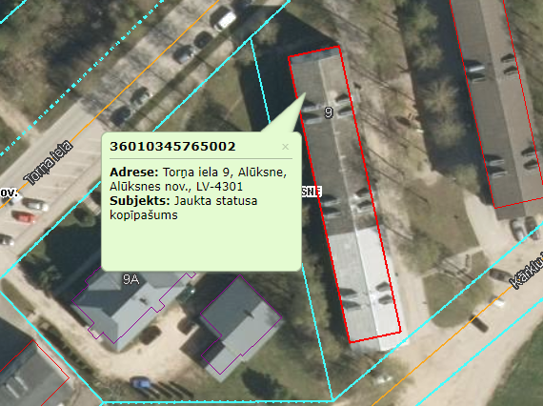
 | Būvspeciālista kvalifikācija | Saskaņā ar Būvju tehniskās apsekošanas būvnormatīvu LBN 405-21, būvspeciālists atbilstoši būvspeciālistu kompetences novērtēšanas un pastāvīgās prakses uzraudzības normatīvajā aktā noteiktai attiecīgās sfēras būvspeciālista kompetencei vai būvkomersantu reģistrā reģistrēta juridiskā persona, kura nodarbina attiecīgu būvspeciālistu.
 | Termiņš | Tehniskā apsekošana veicama un tehniskās apsekošanas atzinums ar nepieciešamo informāciju iesniedzams Pasūtītājam 2 (divu) mēnešu laikā no līguma spēkā stāšanās dienas.
 | Piedāvājuma apjoms | Finanšu piedāvājumā iekļaujamas visas ar Darba uzdevumā noteikto prasību izpildi saistītās izmaksas, tajā skaitā visi nodokļi, nodevas, visas personāla izmaksas, kā arī visas ar to netieši saistītās izmaksas (t.sk. transporta pakalpojumi u.c.).
 | Tehniskās apsekošanas atzinuma nodošana  Pasūtītājam | Tehniskās apsekošanas atzinums un ar to saistītā informācija jāiesniedz:  divos izdrukātos eksemplāros ar visiem pielikumiem;  USB datu nesējā DWG, WORD formātos ar visiem pielikumiem vai jānosūta uz e-pastu info@aluksnesnami.lv .  Tehniskās apsekošanas atzinums jāievieto Būvniecības informācijas sistēmā.

